**西安市公共建筑能耗监测管理平台**

**建筑能耗数据接入流程**

1. **建筑数据接入流程**

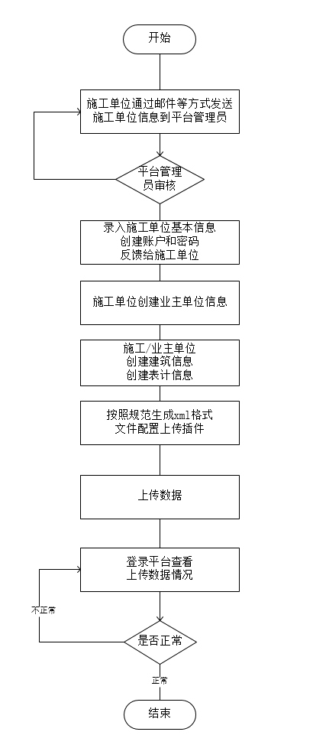

1. **施工单位信息接入流程：**

[施工单位在上传数据前填写施工单位信息至平台管理员邮箱1170334768@qq.com](mailto:施工单位在上传数据前填写施工单位信息至平台管理员邮箱1170334768@qq.com)

**施工单位信息格式：**

|  |  |
| --- | --- |
| 单位名称： | 单位地址： |
| 技术联系人： | 联系电话 |
| 商务联系人： | 联系电话： |
| 邮箱： | |

1. **业主单位以及基本信息录入流程：**

施工单位在收到账号和密码，请登录http://114.215.220.251:8080/login.html

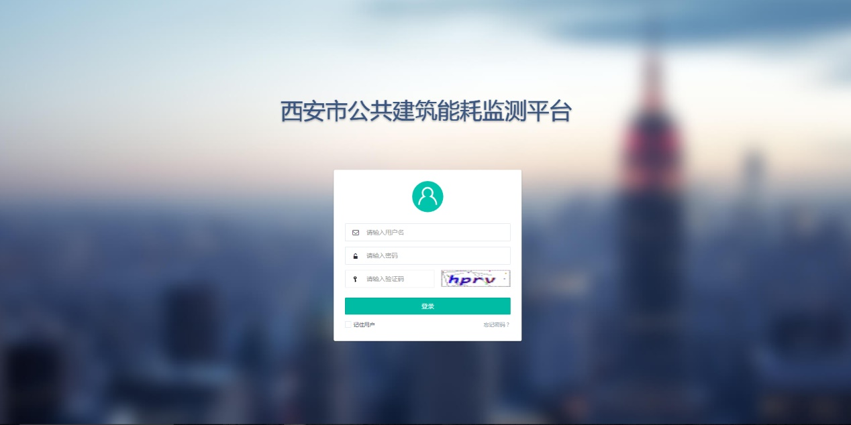

1. 配置业主单位信息：

登录平台后在配置信息—业主单位管理—点击添加

填写业主单位基本信息，创建登录账户。

1）业主单位管理

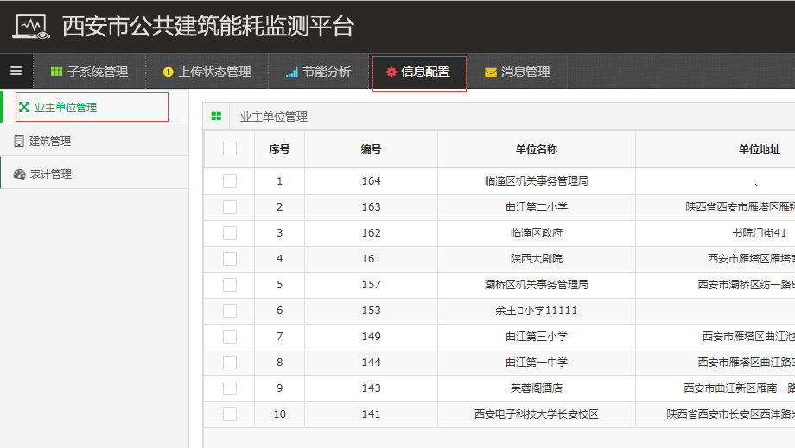

2）业主单位管理增加-编辑-删除

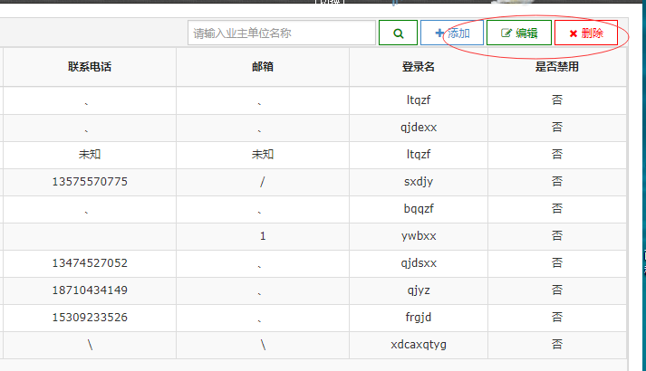

3）业主单位管理增加/编辑页面

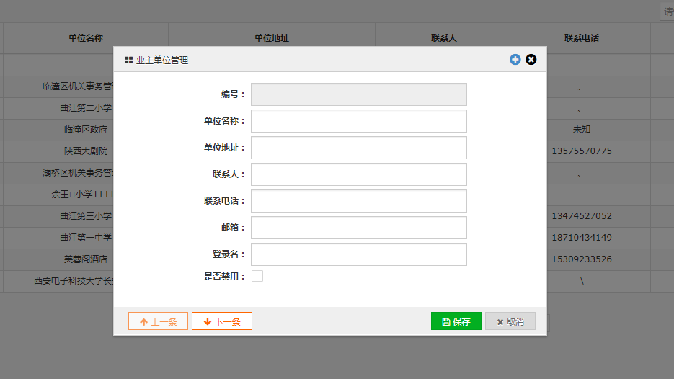

1. 配置建筑信息：

创建好业主单位信息之后，可以登录施工单位或者业主单位账号进行建筑信息添加—编辑—删除。

业主单位登录区别是施工单位创建建筑信息是需要选择业主单位，而业主单位不需要。

1）建筑信息管理

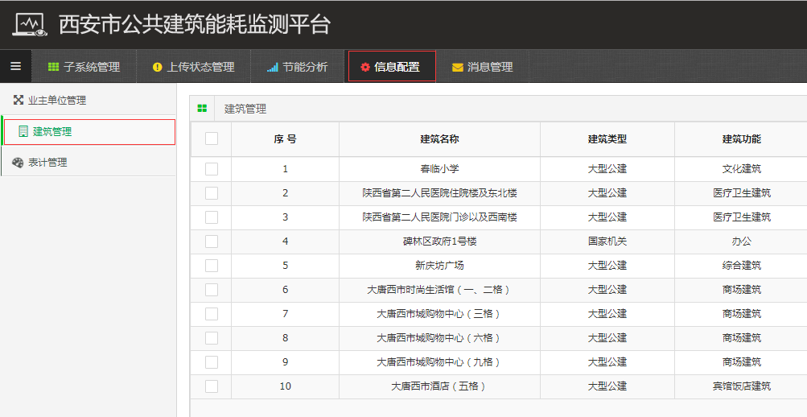

2）建筑信息添加-编辑-删除-导入-导出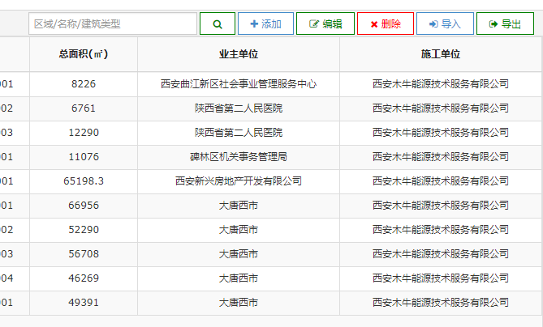

3）建筑信息添加内容

建筑代码为自动生成，生成规则见附录1

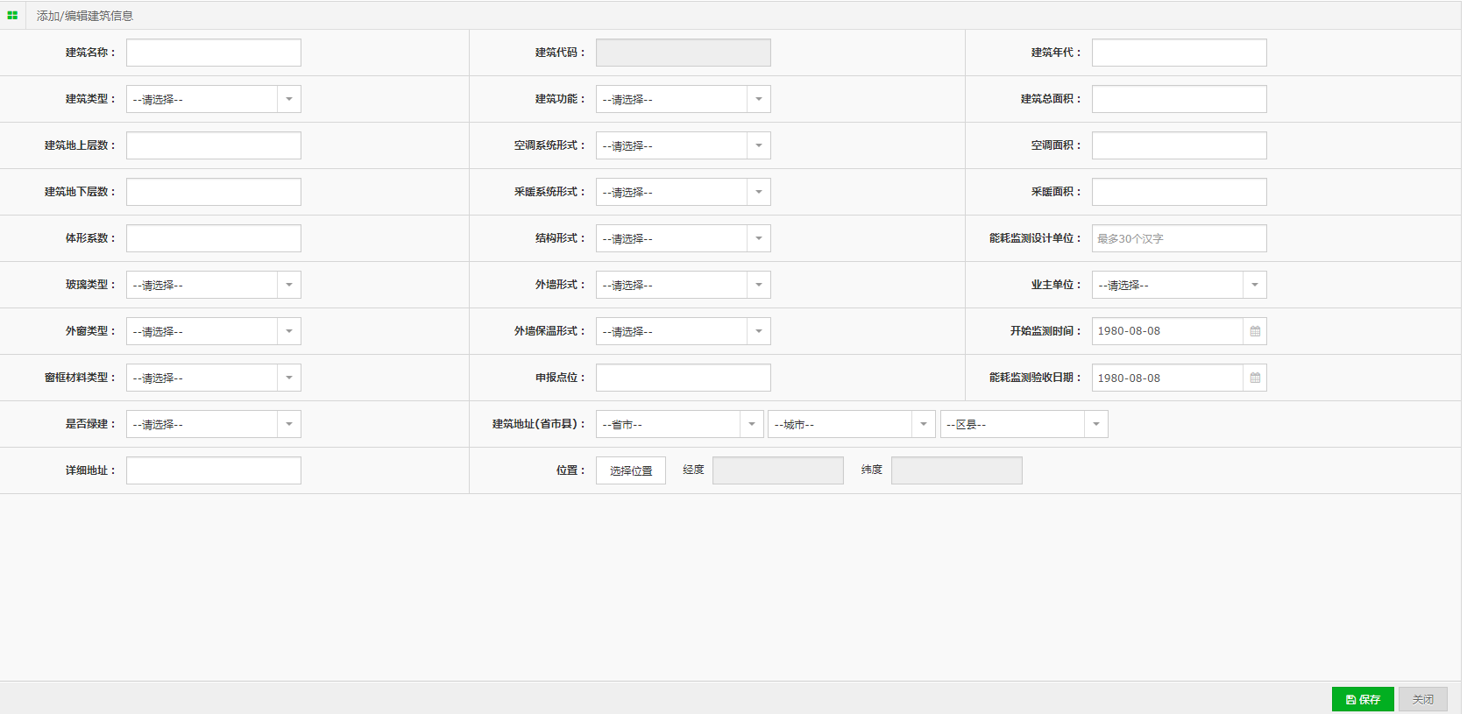

3）建筑信息添导入

建筑信息导入点击进入导入页面，进去下载模版，按照模版格式进行信息录入并选择文件进行上传。

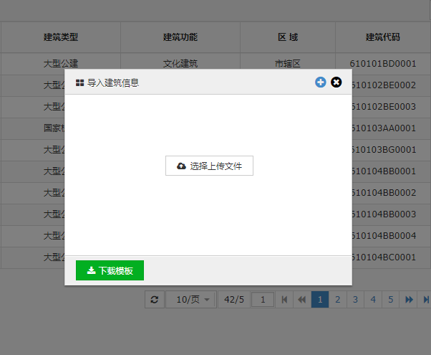

1. 配置仪表信息：

仪表信息施工单位/业主单位都可以进行添加

1）表计管理页面

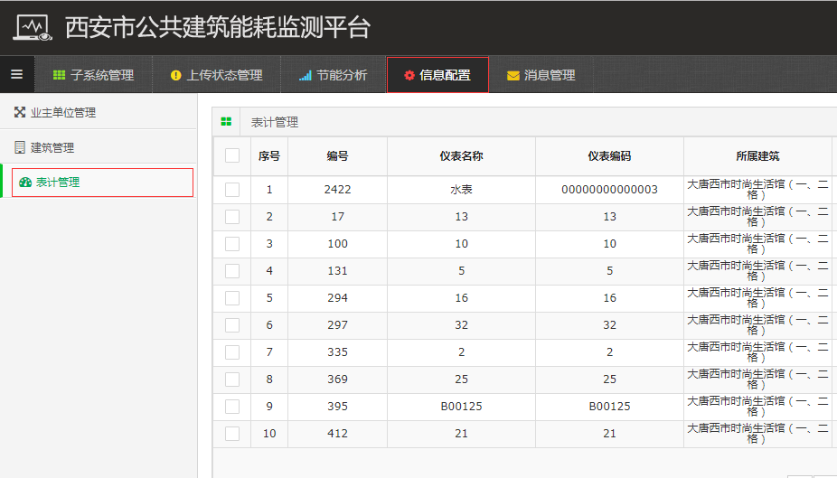

2）仪表信息添加-编辑-删除-导入

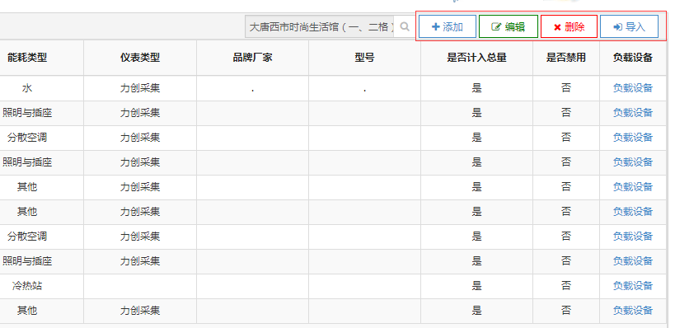

3）仪表信息添加内容(单条添加)

仪表信息添加时，**仪表编码必须在本项目中是唯一的**，能耗类型按照附录2进行编写，单挑添加按照列表选择，所有信息不能为空。

负载设备表示仪表监测下挂在的用电设备功率，在明确设备情况下，请按照规则进行填写。

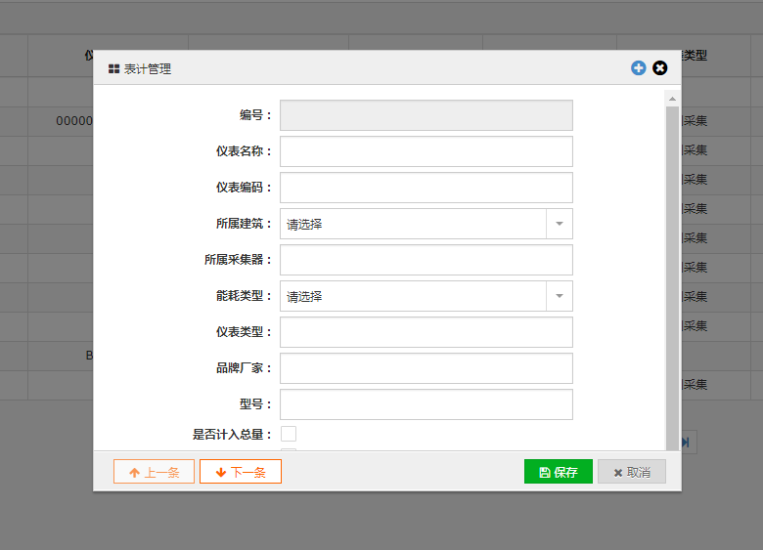

4)仪表信息导入(批量导入)

由于建筑监测仪表相对较多，为了提高调试效率，设置导入功能，进行导入页面后，下载模版进行模版进行设备信息录入，编码规则见附录1，附录2。

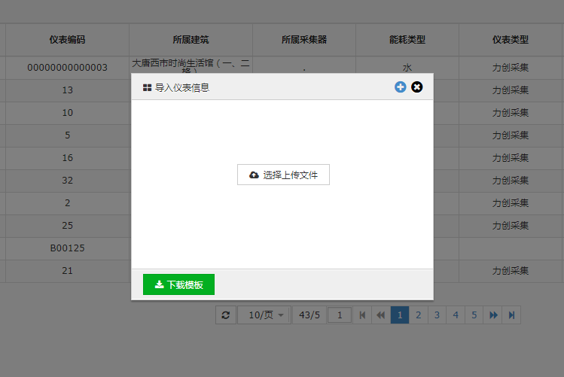

1. 上传配置

1、生成xml

数据上传格式:

<?xml version=*"1.0"* encoding=*"utf-8"*?>

<root>

<common>

<building_id>610104AA0001</building_id>

</common>

<data>

<meter pointcode=*"010032"* energycode=*"01A1A"* time=*"20150520141555"*>

<orgValue>1.20</orgValue>

</meter>

<meter pointcode=*"010032"* energycode=*"01A1A"* time=*"20150520141555"*>

<orgValue>1.50</orgValue>

<flow>222210</flow>

<t1>26</t1>

<t2>27</t2>

</meter>

</data>

</root>

说明：

**Building_id:** 为建筑代码，建筑代码为建筑管理中创建的建筑代码。

**Pointcode**:采集点位—仪表编码必须要与表计管理中仪表编码一致。

**Energycode：**能耗编码按照附录2格式编码

**Time：**采集时间

**oraValue：**能耗值（非实时读数）能耗增量 ，如需传实时数据请在

building_id项中增加datatype="real"。

当能耗为中央空调冷热站是需要增加一下三项

**Flow：**表示流量

**T1：**为送水温度

**T2：**为回水温度

生成xml时，文件名无特定要求，不能重复。

1. 数据接口地址

**http://120.27.10.252:8014/PlatfromService.asmx**

3、数据接口说明：

|  |  |
| --- | --- |
| **接口名称** | **接口说明** |
| getTockenForUploadData | 登录信息，需传入账户名和密码，返回TRUE+账户所属建筑代码。 |
| uploadCommonData | 实时数据上传，需传入三个参数，账户，密码，以及二进制xml文件流，返回处理结果。 |
| GetStandInfo | 获取平台标准值，按照传入简述所属建筑代码以及时间（时间为月份） |

注：接口调用一个小时为宜，数据时间标识必须为整点否则将提示错误信息。

1. **数据上传确认**

完成之前的基本信息录入插件上传配置，需要确认数据正不正常，需登录到平台查看数据是否上传到平台完成处理（需在插件上传成功之后1个小时查看）。需通过以下三个页面进行确认数据：

1）上传状态-上传状态查看（查看上传点位信息）

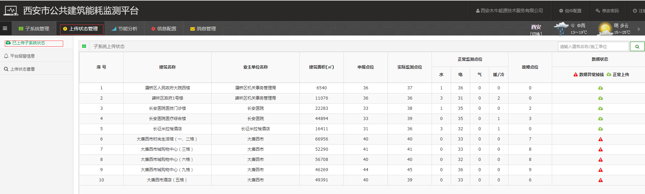

2）子系统管理-仪表监测状态中查看（查看每一个仪表的上传情况）

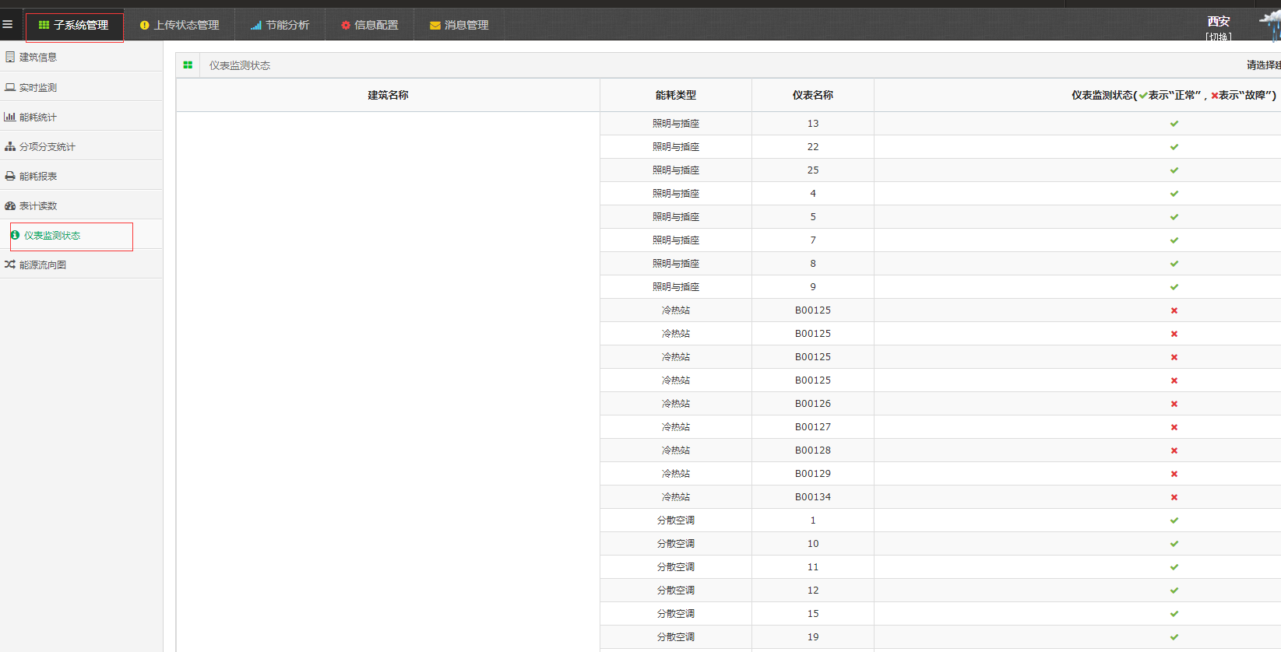

3）子系统管理-实时监测（查看逐时数据是否正常）

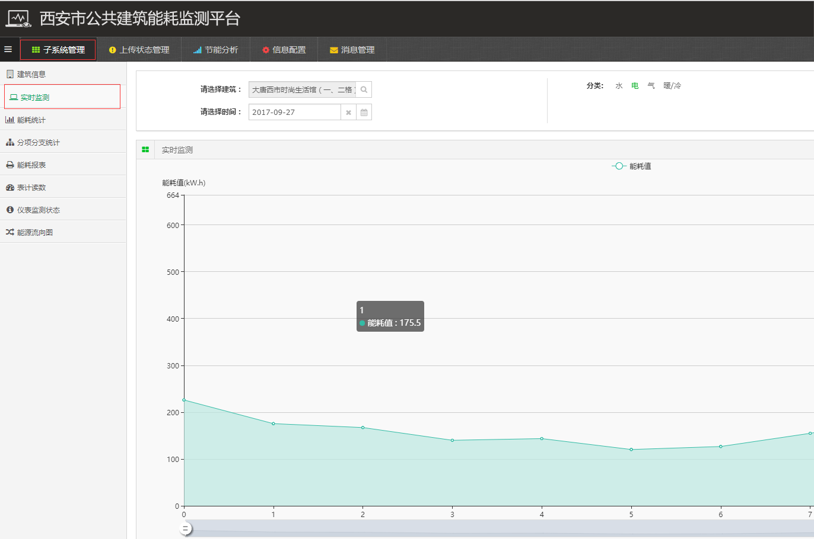

1. **验收申请**

在数据确认无误的后，请在验收申请页面打印验收数据页面，并且在施工图片中上传施工图片并且打印提交节能处，申请验收。

1、验收申请表打印

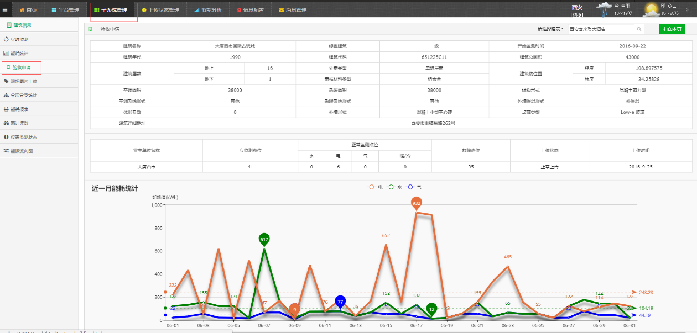

2、施工图片上传：

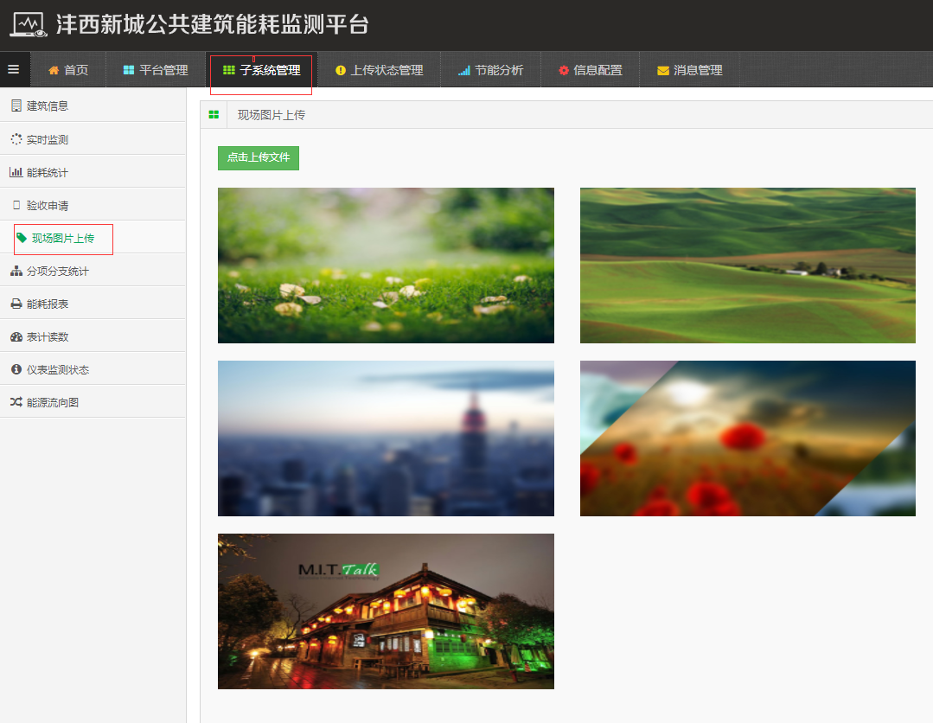

3**、**打印施工图片

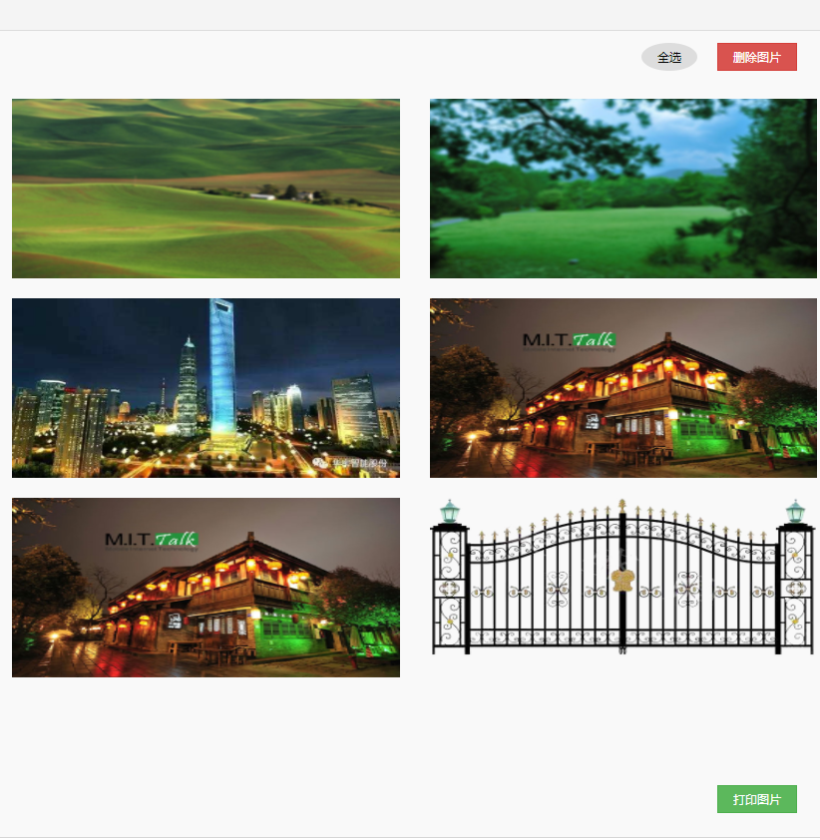

**附录1**

1. 行政市划代码

表6-2 行政市划代码

|  |  |
| --- | --- |
| 行政市划 | 行政市划代码 |
| 610100 | 西安市 |
| 610101 | 市辖区 |
| 610102 | 新城区 |
| 610103 | 碑林区 |
| 610104 | 莲湖区 |
| 610111 | 灞桥区 |
| 610112 | 未央区 |
| 610113 | 雁塔区 |
| 610114 | 阎良区 |
| 610115 | 临潼区 |
| 610116 | 长安区 |
| 610117 | 高陵区 |
| 610122 | 蓝田县 |
| 610124 | 周至县 |
| 610125 | 鄠邑区 |

1. 建筑类型代码

建筑类型代码1位，A:国家机关，B：大型公建。

1. 建筑功能代码

建筑功能代码一位。见表6-3：

表6-3 建筑类型代码和建筑功能代码

|  |  |  |  |
| --- | --- | --- | --- |
| **建筑类型** | **类型编码** | **建筑类别** | **类别/功能编码** |
| 国家机关 | A | 全部建筑 | 0 |
| 办公 | A |
| 法院 | B |
| 公安 | C |
| 检察院 | E |
| 其他 | Z |
| 大型公建 | B | 全部建筑 | 0 |
| 办公建筑 | A |
| 商场建筑 | B |
| 宾馆饭店建筑 | C |
| 文化建筑 | D |
| 医疗卫生建筑 | E |
| 体育建筑 | F |
| 综合建筑 | G |
| 教育建筑 | H |
| 其它建筑 | Z |

1. 建筑识别码

识别码由四位数字组成，例如0001，0002，…，9999。由市级平台主管部门统一规定，应保证市县内建筑识别编码的唯一性。

1. 建筑代码示例

|  |  |  |  |  |  |  |  |  |  |  |  |  |
| --- | --- | --- | --- | --- | --- | --- | --- | --- | --- | --- | --- | --- |
| 位数 | 1 | 2 | 3 | 4 | 5 | 6 | 7 | 8 | 9 | 10 | 11 | 12 |
| 编码 | XXXXXX | | | | | | X | X | XXXX | | | |

建筑识别码

建筑功能代码

建筑类型代码

行政市划代码

图1 建筑代码示例

**附录2 建筑分类分项能耗和代码**

|  |  |  |  |  |
| --- | --- | --- | --- | --- |
| 序号 | 分类分项编码 | 分类分项名称 | 单位 | 计算方法 |
| 1 | 01000 | 电 | kWh | ★ |
| 2 | 01A00 | 照明插座系统用电 | kWh | ★ |
| 3 | 01A10 | 室内照明与插座 | kWh | ☆ |
| 4 | 01A1A | 室内照明 | kWh | ☆ |
| 5 | 01A1B | 室内插座 | kWh | ☆ |
| 6 | 01A20 | 公共区域照明和应急照明 | kWh | ☆ |
| 7 | 01A2A | 公共区域照明 | kWh | ☆ |
| 8 | 01A2B | 应急照明 | kWh | ☆ |
| 9 | 01A30 | 室外景观照明 | kWh | ☆ |
| 10 | 01B00 | 空调系统用电 | kWh | ★ |
| 11 | 01B10 | 冷热站 | kWh | ★ |
| 12 | 01B1A | 冷冻泵 | kWh | ★ |
| 13 | 01B1B | 冷却泵 | kWh | ★ |
| 14 | 01B1C | 冷水机组 | kWh | ★ |
| 15 | 01B1D | 冷却塔 | kWh | ☆ |
| 16 | 01B1E | 热水泵 | kWh | ★ |
| 17 | 01B1F | 电锅炉 | kWh | ★ |
| 18 | 01B20 | 空调末端 | kWh | ☆ |
| 19 | 01B2A | 空调箱、新风机组 | kWh | ☆ |
| 20 | 01B2B | 风机盘管 | kWh | ☆ |
| 21 | 01B2C | 空调市域的通排风设备 | kWh | ☆ |
| 22 | 01B2D | 多联机/分体式空调器 | kWh | ☆ |
| 23 | 01C00 | 动力系统用电 | kWh | ★ |
| 24 | 01C10 | 电梯 | kWh | ☆ |
| 25 | 01C20 | 水泵 | kWh | ☆ |
| 26 | 01C30 | 非空调区域通排风设备 | kWh | ☆ |
| 27 | 01D00 | 特殊系统用电 | kWh | ★ |
| 28 | 01D10 | 信息中心 | kWh | ☆ |
| 29 | 01D20 | 厨房餐厅 | kWh | ☆ |
| 30 | 01D30 | 洗衣房 | kWh | ☆ |
| 31 | 01D40 | 游泳池 | kWh | ☆ |
| 35 | 01D50 | 其它 | kWh | ☆ |
| 36 | 02000 | 水 | m3 |  |
| 37 | 02A00 | 直饮水 | m3 |  |
| 38 | 02B00 | 生活用水 | m3 |  |
| 39 | 02B10 | 厨房餐厅用水 | m3 |  |
| 40 | 02B20 | 盥洗用水 | m3 |  |
| 41 | 02B30 | 洗衣房用水 | m3 |  |
| 42 | 02B40 | 绿化用水 | m3 |  |
| 43 | 02B50 | 水景用水 | m3 |  |
| 44 | 02B60 | 空调用水 | m3 |  |
| 45 | 02B70 | 游泳池用水 | m3 |  |
| 46 | 02B80 | 洗车用水 | m3 |  |
| 47 | 02B90 | 淋浴用水 | m3 |  |
| 48 | 02BA0 | 锅炉用水 | m3 |  |
| 49 | 02BB0 | 其他用水 | m3 |  |
| 50 | 02C00 | 中水 | m3 |  |
| 51 | 02D00 | 雨水 | m3 |  |
| 52 | 03000 | 燃气 | m3 |  |
| 53 | 03A00 | 天然气 | m3 |  |
| 54 | 03A10 | 冷热源用燃气 |  |  |
| 55 | 03A20 | 厨房餐厅用燃气 |  |  |
| 56 | 03A30 | 生活热水用燃气 |  |  |
| 57 | 03A40 | 其他燃气 |  |  |
| 58 | 03B00 | 人工煤气 | m3 |  |
| 59 | 03C00 | 液化气 | m3 |  |
| 60 | 04000 | 燃油 | kg |  |
| 61 | 04A00 | 汽油 | kg |  |
| 62 | 04B00 | 煤油 | kg |  |
| 63 | 04C00 | 柴油 | kg |  |
| 64 | 04D00 | 燃料油 | kg |  |
| 65 | 05000 | 集中供热 | kj |  |
| 66 | 06000 | 集中供冷 | kj |  |
| 67 | 07000 | 可再生能源 | kWh |  |
| 68 | 07A00 | 太阳能系统 | kWh |  |
| 69 | 07B00 | 地源热泵系统 | kWh |  |
| 70 | 07C00 | 风力发电系统 | kWh |  |
| 71 | 07D00 | 其他 | kWh |  |
| 72 | 08000 | 其它能源 | kWh |  |

**说明：**

★表示应通过实际计量仪表计算得出，如电的点位是总进线柜请设置为01000

☆如果线路允许，应尽量安装计量仪表，否则可以通过拆分得出